Муниципальное бюджетное общеобразовательное учреждение
«Тулатинская средняя общеобразовательная школа»
Чарышского района Алтайского края

Исследовательская работа
История одного награждения
Он сражался за Родину

Выполнил:
Фоминых Захар Юрьевич,
учащийся 11 класса
Руководитель:
Фоминых Ирина Александровна,
учитель русского языка и литературы

с.Тулата
2018

Содержание

Введение
Актуальность темы
Цели и задачи исследовательской работы
Краткие сведения о состоянии фронта
Описание подвига
Приложения
Список использованной литературы

Нет в России семьи такой,
Где б не памятен был свой
герой…
Великая Отечественная война… Нет в России такого человека, который бы не слышал о ней, ведь затронула она всех: от мала до велика. Каждая семья
кого-то потеряла… не дождалась с фронта… или ждет до сих пор, надеясь на чудо… Множество отцов, сыновей и дочерей добровольно уходили на фронт, зная о том, что не все из них не вернутся в отчий дом. Матери со слезами на глазах провожали своих сыновей на фронт. Они не могли и подумать, что видят своих сыновей последний раз. Каждая мать надеялась и верила до последнего, что именно её сын сможет отстоять свое Отечество, выдержит все тяготы войны и вернется домой. Но, увы, вернулись десятки, а то и меньше… Каждый из них был готов отдать свою жизнь за Родину. Все были уверены, что несут ответственность за свои поступки не только перед собой и перед другими, а прежде всего перед Родиной. Это были самые тяжелые годы для наших дедов и прадедов. Да, за это время мы многое потеряли, но наша страна и все её многочисленные народы сплотились перед лицом опасности. Огромная воля и сила нашего народа привела нас к победе. Война коснулась каждой семьи нашей необъятной Родины, и сохранение истинной памяти об участниках этих страшных событий - долг и дело чести любого из нас. Теперь 9 Мая является одним из главных и почитаемых праздников нашей страны.
Каждый прожитый год отдаляет нас от времен Великой Отечественной войны. Тем не менее, время не властно над людской памятью. Только благодаря смелости наших солдат, их воле, и отваге, наша страна победила в той страшной бойне. Все дальше уходят в историю годы Великой Отечественной войны… Все реже мы вспоминаем о наших немногочисленных ветеранах, которые отдавали свои жизни ради нашей Родины… ради нас…
Цель исследовательской работы: пополнение семейных и музейных архивных материалов достоверными сведениями из военных архивов сайтов Министерства обороны Российской Федерации «Память народа»
и «Подвиг народа».
Задачи:
1) Изучить и систематизировать документальные источники об истории моей семьи.
2) Определить роль моей семьи в истории Великой Отечественной войны.
3) Сохранить для потомков память о солдате Телегине Ф.Е., участнике Великой Отечественной войны.
Объект исследования: архивные документы (сайтов «Подвиг народа», «Память народа») старшего лейтенанта 132С/Д, 712С/П командира взвода конной разведки Телегина Ф.Е.

История одного награждения
Война… Она пришла в каждый дом, постучалась в каждые двери… И моя семья не исключение.
Моего прадедушку, Телегина Федора Ефимовича, забрали на фронт в 19 лет. 18 сентября 1941 года он был призван в ряды РККА Краснощековским Райвоенкоматом Алтайского края. После окончания курсов младших лейтенантов СибВО он был направлен командиром взвода пешей разведки в 712 С/П 132 С/Д на Брянский фронт.
В первых числах августа, когда доукомплектование дивизии уже заканчивалось, командующий объявил, что противник форсировал Сож и развёртывает наступление на Рославль. Дивизии ставилась задача выдвинуться в район Кричева наперерез этой вражеской группировке. Дивизия влилась в состав 13-й армии. 45 СК ставилась задача — обеспечить прорыв 21 ГКД в районе между Киселёвой Будой и Селец. Три дня, с 7 августа, против наступающей 132-й стрелковой дивизии, 137-й стрелковой дивизии и 21 горнокавалерийской дивизии работал почти весь 2-й воздушный флот люфтваффе под командованием Кессельринга. Авиация нанесла войскам серьёзные потери и фактически сорвала ввод в прорыв 21-й горнокавалерийской дивизии полковника Кулиева. Перевес был явно на стороне противника. 132-я стрелковая дивизия понесла большие потери. Выходя из окружения, остатки дивизии отдельными группами стали отходить на юг в район Трубчевска. В эти августовские дни погиб почти весь 45 СК вместе со своим командиром Магон Э. Я. 12 сентября 1941 года враг снова вышел в тыл наших войск, дивизия отступала на юг вдоль Десны, нанося контрудары и неся потери. В конце сентября 1941 года дивизия была окружена в третий раз. Бойцы безуспешно пытались пробиться на юго-восток, затем на Севск. Кольцо окружения неумолимо смыкалось, но всё же остатки дивизии (бойцы смогли вынести Знамя) смогли соединиться с войсками.
С 3 по 4 сентября подразделению прадедушки был дан приказ совместно с 3-ей стрелковой ротой зайти в тыл противника и вести наступление на высоту. Подразделение прадеда с большим трудом, но вышло на высоту 201,0. Задача была выполнена. При наступлении прадедушка, увлекая бойцов вперед, далеко оторвался от своих и попал в окружение. Пробивая дорогу себе и своим бойцам из автоматов, он вырвался из окружения и присоединился к своему подразделению. Придя к своим, он с группой из 12 человек отбил за день 3 немецких контратаки. Позже, по приказу командования, они отошли для общего наступления. Про этот подвиг я узнал из наградных листов, опубликованных на сайтах «Память народа» и «Подвиг народа». За это задание прадедушка был представлен к своей первой правительственной награде. Медаль «За боевые заслуги» он получил в сентябре 1942 года. Данная медаль была утверждена в 1938 году указом Президиума ВС СССР.
Её выдавали за:
- Умелые, инициативные и смелые действия в бою, способствовавшие успешному выполнению боевых задач воинской частью, подразделением;
- Мужество, проявленное при защите государственной границы СССР;
- Отличные успехи в боевой и политической подготовке, в освоении новой боевой техники и в поддержании высокой боевой готовности воинских частей и их подразделений и за другие заслуги во время прохождения действительной военной службы;
- Образцовое выполнение боевых заданий командования на фронте борьбы с немецкими захватчиками.

Это была первая награда моего прадеда. Одна из многих… Старший лейтенант Телегин Федор Ефимович прошел всю войну, до самого Берлина. Два раза был ранен, имел тяжелую контузию. Не раз судьба испытывала его, но он всегда возвращался в строй. После лечения в госпиталях – назад, в свою дивизию. На сайтах я смог проследить и боевой путь моего прадеда. В 1943 году прадедушка был командиром взвода эскадрона конной разведки. В 1944-1945 - адъютантом командира дивизии на 1 Украинском фронте. С июля 1945 по 1946 года адъютантом заместителя командующего 47 армии группы оккупации войск Германии.
За свою службу, смелость и отвагу прадед награжден следующими наградами:
Орденом Красной Звезды (1943г),
Орденом Отечественной войны II степени (1943),
Орденом Отечественной войны II степени (1945),
Орденом Отечественной войны I степени (1985),
медалью «За освобождение Варшавы» (1946),
медалью «За взятие Берлина» (1946),
медалью «За победу над Германией»
Именно они являются самыми правдивыми свидетелями невыносимых мук и героического подвига советских солдат в годы Великой Отечественной войны. Бережно хранимые и передаваемые от поколения к поколению, они являются данью памяти нашим дедам и прадедам. С войны прадедушка привез и множество благодарностей, которые мы тоже свято храним в нашей семье.
В 1946 прадед уволился в запас. Демобилизовался. Он возвращался домой к своей семье, дома его ждали жена и сын. Второй сын, мой дедушка, родился уже после войны. Позже работал управляющим фермой. Прожил прадедушка до 1999 года. Раны беспокоили его, но до конца жизни прадед оставался жизнерадостным человеком, никогда не унывал и не пасовал перед трудностями. Единственное, что он не любил - это вспоминать войну… Его воспоминания всегда были сдержанны и сухи. Про свои награды он практически ничего не рассказывал. Да, мы знали, что они у него есть, гордились ими, но за что он их получил для нас оставалось тайной. Прадед был немногословен. Скажет фразу и замолчит… Видно, трудно было ему вспоминать то страшное время, погибших друзей, товарищей. Мы жалели его, и старые раны старались не бередить, ведь война оставила глубокий след в жизни каждого человека, прошедшего через нее. Лишь после его смерти, когда были открыты архивные документы Центрального архива Министерства обороны Российской Федерации, на сайте «Подвиг народа» мы нашли описание его подвигов. Копии архивных документов по награждениям, описания подвигов и многие другие военные документы теперь есть в нашей семье.
Быстро летит время. В памяти стираются воспоминания о прошедших годах… Уходят из жизни ветераны… Лишь в сердце хранится светлая память о них… В сердце тех людей, которые хотят помнить! Должны ПОМНИТЬ! Пока мы помним - жива связь поколений. А значит, жива Россия!
К сожалению, я уже не застал своего прадеда и знаю его только по рассказам родных. В семейном архиве у нас бережно хранятся его военные фотографии и благодарности, которые он привез с войны. Держу в руках фронтовые благодарности, смотрю на пожелтевшие от времени потрепанные листочки о награждении, перелистываю черно-белые немногочисленные фотографии моего прадеда и пытаюсь представить, сколько испытаний, тяжестей и невзгод выпало на его долю. Память о нем для меня священна. А прадедушка - настоящий Герой…
Я преклоняю колени перед тобой, мой боевой прадед! Я горжусь! Я помню. Буду помнить…
Помните! Через века, через года,- помните!
О тех, кто уже не придет никогда,- помните!

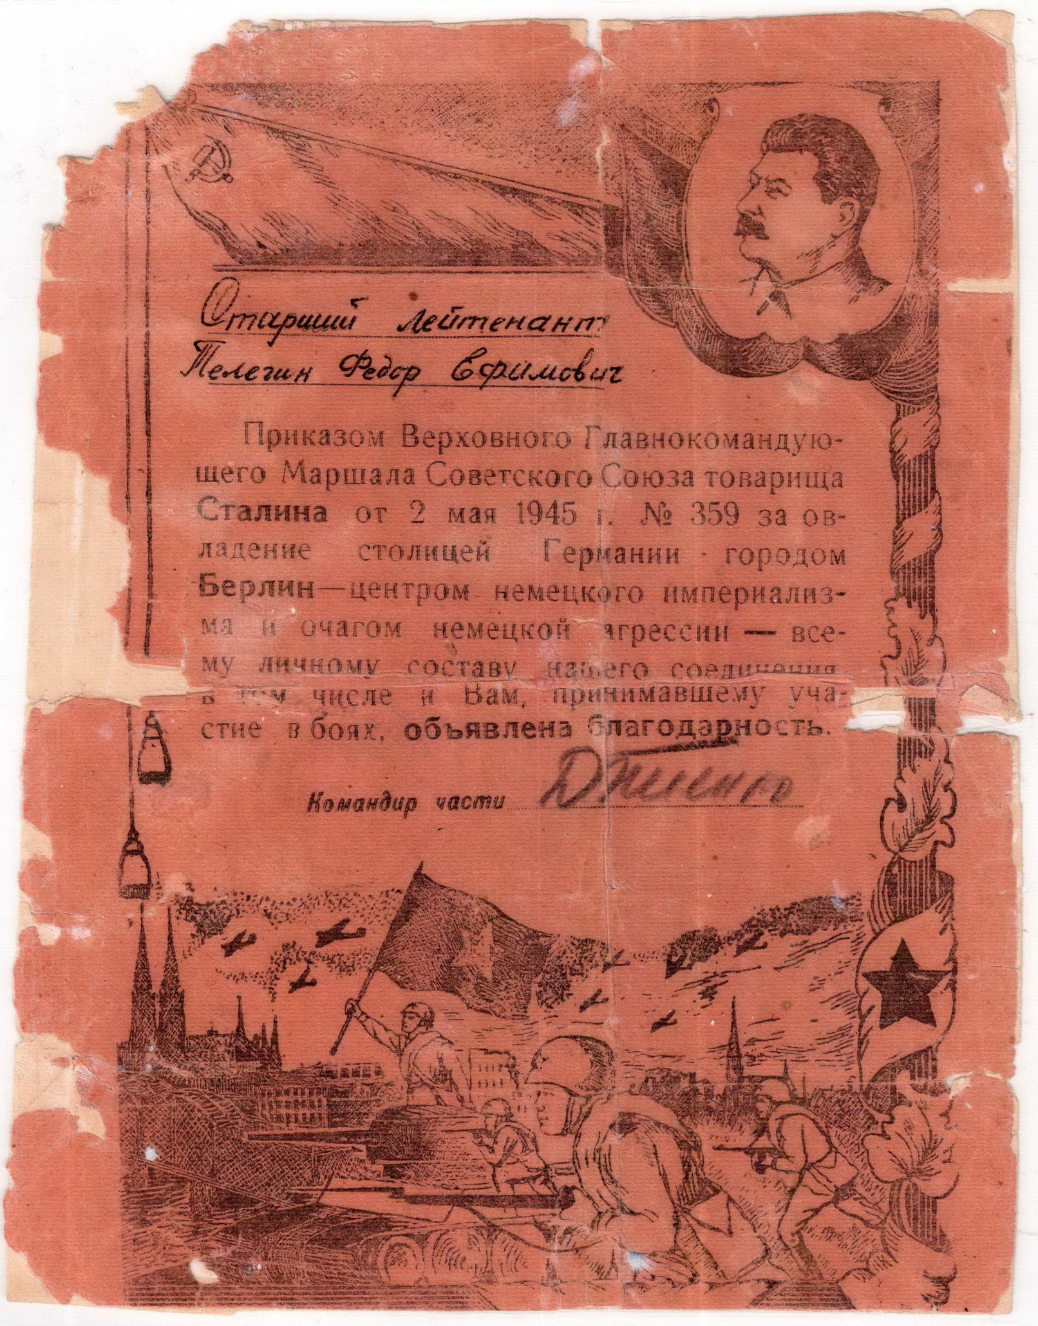
Приложения

Рис.№1. Благодарность. 1945г.
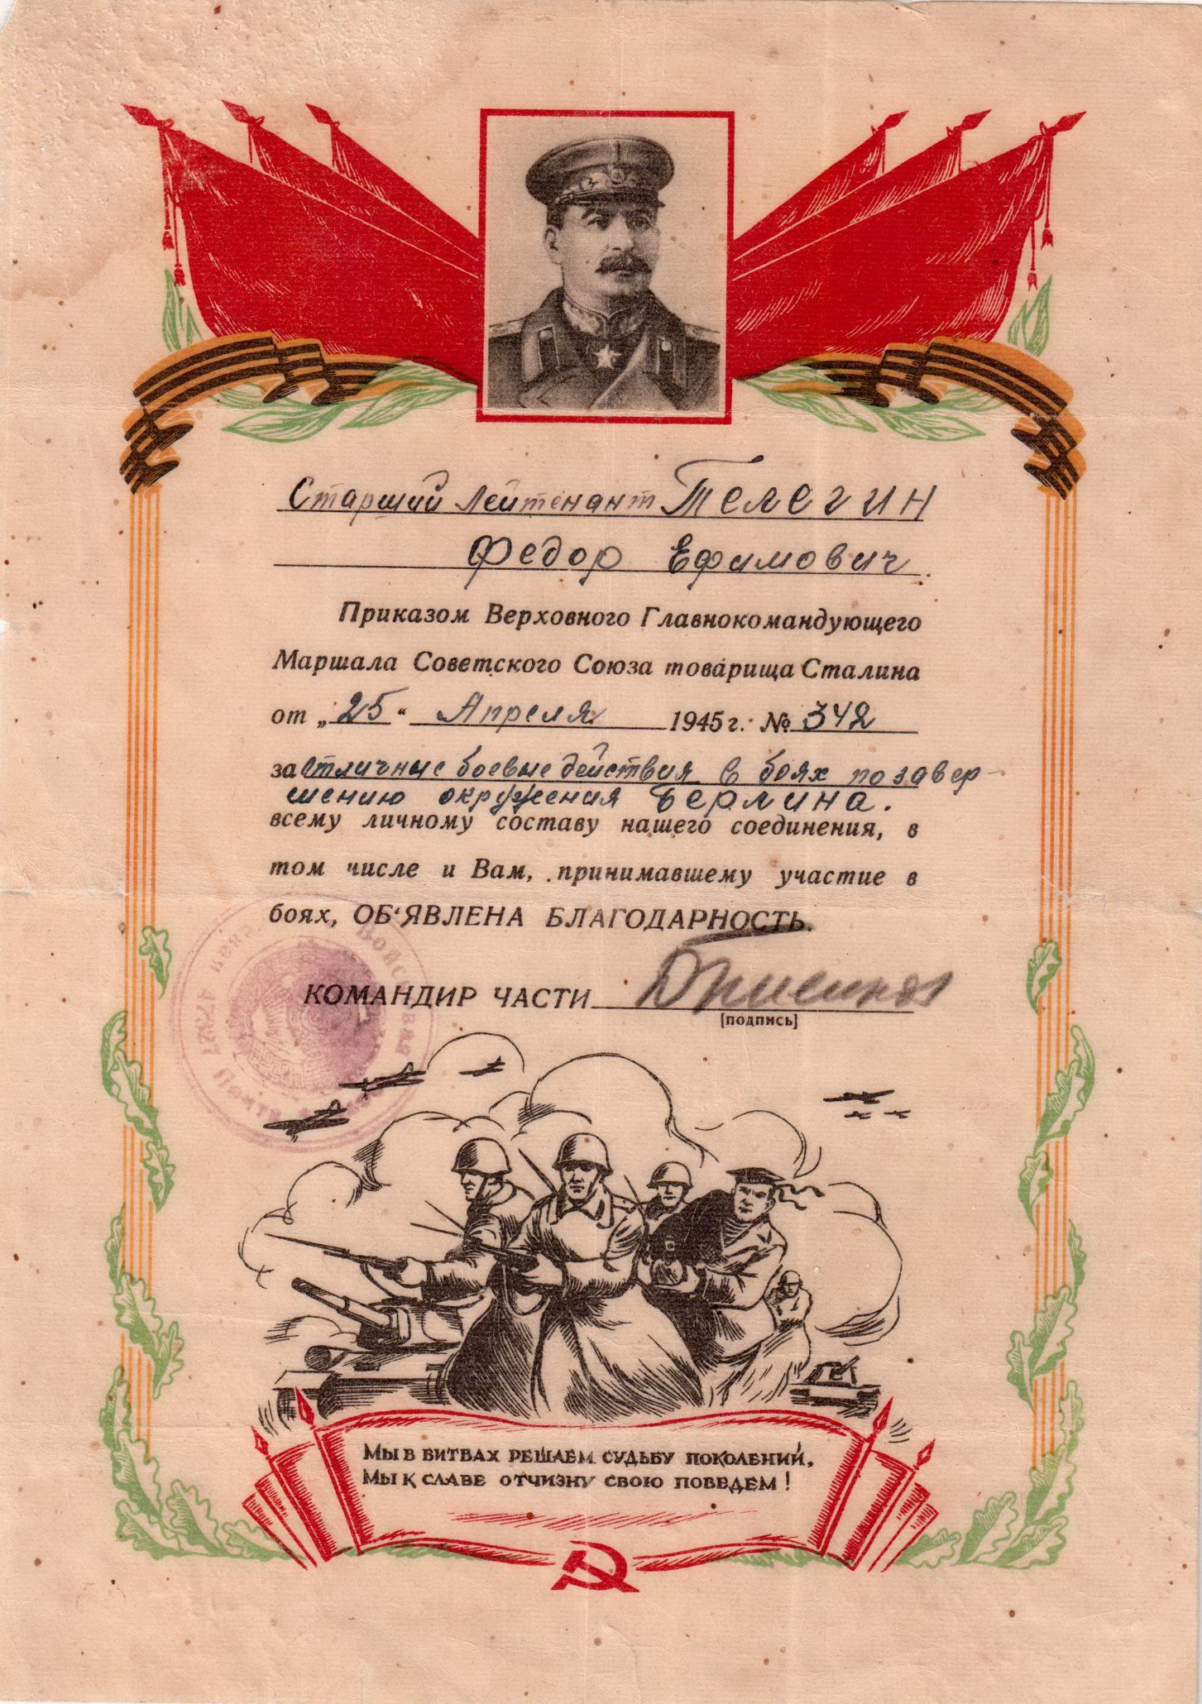

Рис.№2. Благодарность. 1945г.
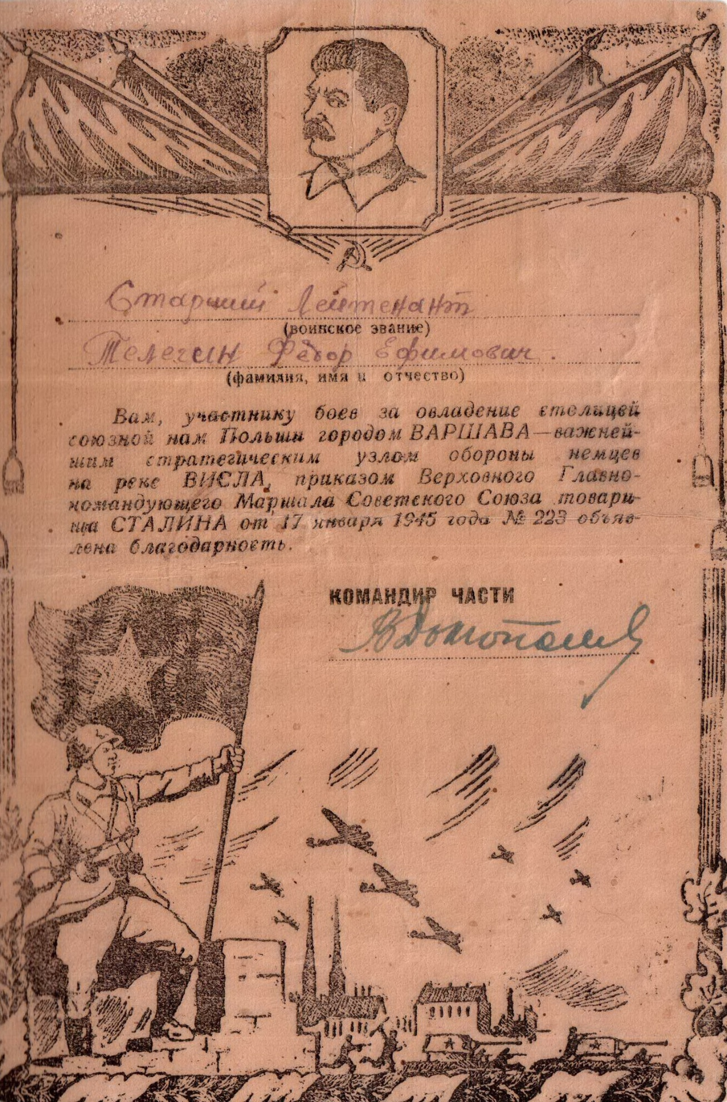

Рис.№3. Благодарность. 1945г.
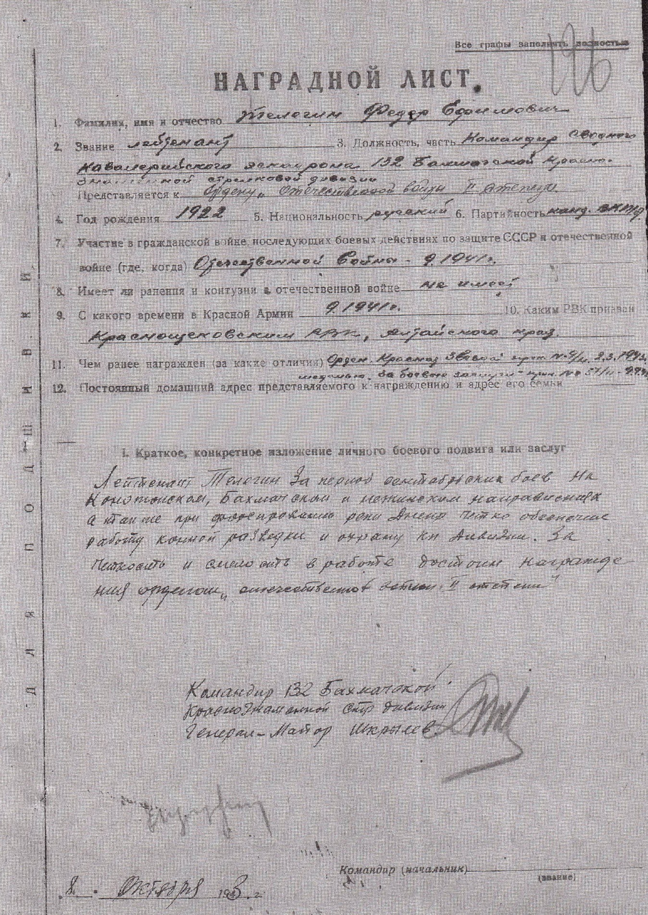

Рис.№4. Наградной лист. 1943г.

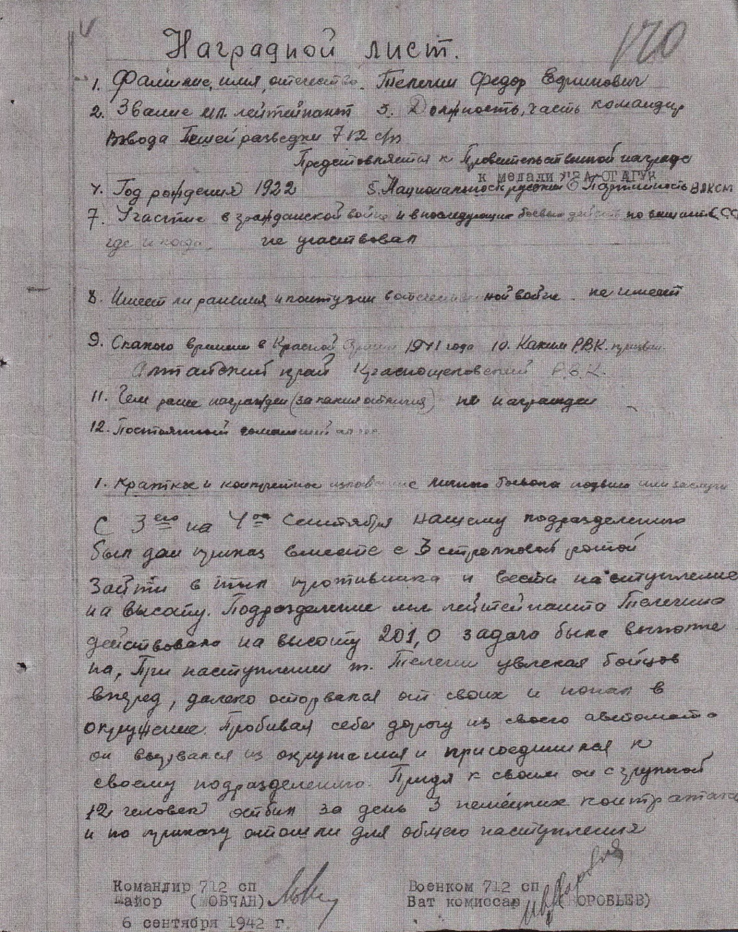

Рис.№5. Наградной лист. 1942г.

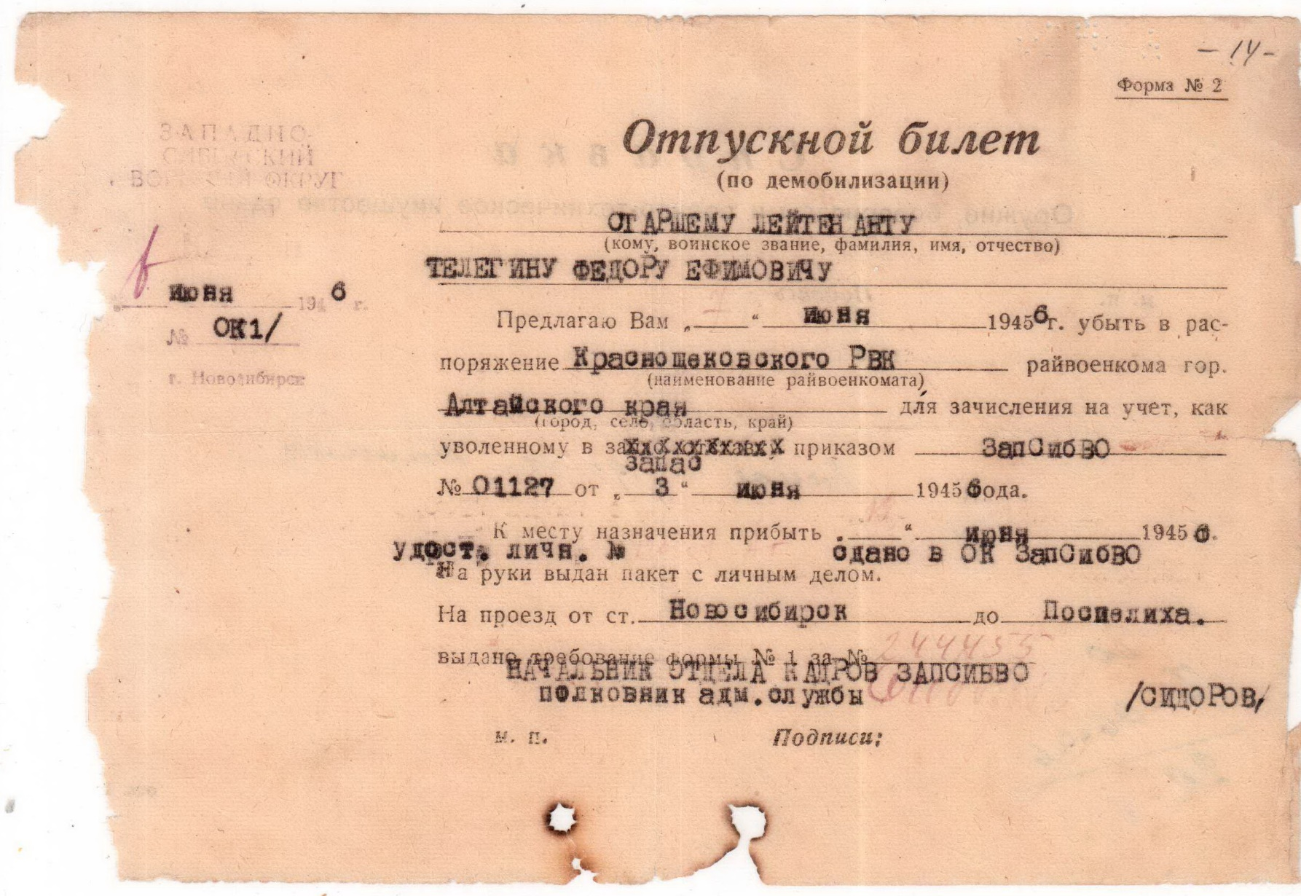

Рис.№6. Отпускной билет. 1946г.

Список литературы:
- https://ru.wikipedia.org/wiki/132-%D1%8F_%D1%81%D1%82%D1%80%D0%B5%D0%BB%D0%BA%D0%BE%D0%B2%D0%B0%D1%8F_%D0%B4%D0%B8%D0%B2%D0%B8%D0%B7%D0%B8%D1%8F
- http://www.polk.ru/forum/?showtopic=2243
- https://pamyat-naroda.ru/
- https://ru.wikipedia.org/wiki/%D0%9C%D0%B5%D0%B4%D0%B0%D0%BB%D1%8C_%C2%AB%D0%97%D0%B0_%D0%B1%D0%BE%D0%B5%D0%B2%D1%8B%D0%B5_%D0%B7%D0%B0%D1%81%D0%BB%D1%83%D0%B3%D0%B8%C2%BB
- http://www.detiseti.ru/modules/myarticles/article/419/

